UBND THÀNH PHỐ HỒ CHÍ MINH | CỘNG HÒA XÃ HỘI CHỦ NGHĨA VIỆT NAM
TRƯỜNG CAO ĐẲNG LÝ TỰ TRỌNG | Độc lập - Tự do - Hạnh phúc
THÀNH PHỐ HỒ CHÍ MINH

ĐỀ THI KẾT THÚC HỌC PHẦN LÝ THUYẾT
HỌC KỲ: I NĂM HỌC: 2019 – 2020

Bậc đào tạo: CAO ĐẲNG (19C2)
Học phần: VI XỬ LÝ
Lớp: _________ Ngày thi: ____ / ____ / 2020
Thời gian thi: 90 phút (không kể thời gian phát đề)

(Thí sinh không được sử dụng tài liệu)
Đề số 01

Câu 1: (2 điểm)
Trình bày đặc điểm chung của họ Vi điều khiển 8051?
Câu 2: (2 điểm)
Trình bày chức năng của các lệnh:
- INC A
- MOV A, #10
- DJNZ R2, laplai
- ADD A, R0
Câu 3: (2 điểm)
Viết đoạn chương trình con Delay để tạo trễ 1s dùng bộ định thời Timer.
Câu 4: (3 điểm)
Cho mạch như hình vẽ:
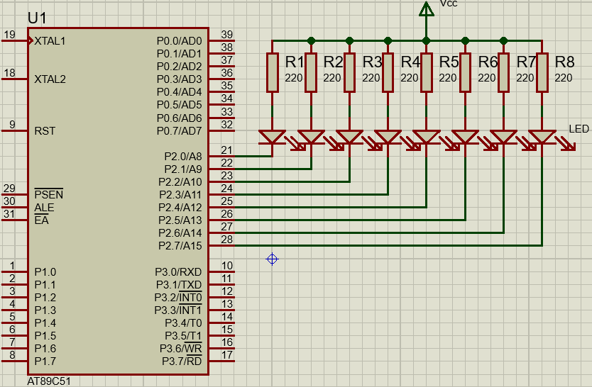
Hãy viết chương trình 8 led sáng dần và tắt hết. (giả sử như đã cho
sẵn chương trình con tạo trễ Delay – chỉ gọi ra dùng, không viết lại)
Câu 5: (1 điểm)
Cho mạch như hình vẽ:
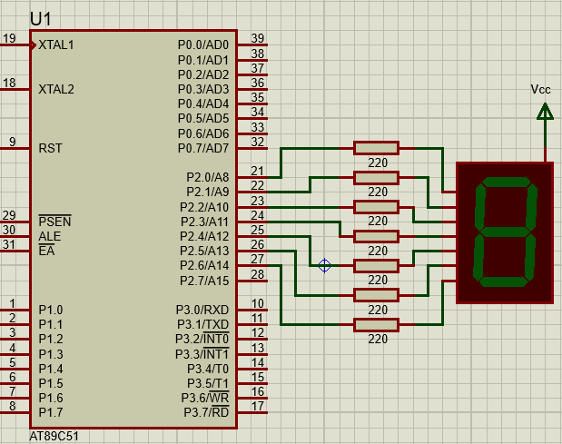
Hãy viết chương trình hiển thị số 5 trên led 7 đoạn.

_______Hết_______

GHI CHÚ: CÁN BỘ COI THI KHÔNG ĐƯỢC GIẢI THÍCH GÌ THÊM.

TRƯỞNG KHOA TRƯỞNG BỘ MÔN GIẢNG VIÊN RA ĐỀ
(Ký tên và ghi rõ họ tên) (Ký tên và ghi rõ họ tên) (Ký tên và ghi rõ họ tên)

Tạ Minh Cường | Trần Nguyên Bảo Trân | Trần Giang Nam

UBND THÀNH PHỐ HỒ CHÍ MINH | CỘNG HÒA XÃ HỘI CHỦ NGHĨA VIỆT NAM
TRƯỜNG CAO ĐẲNG LÝ TỰ TRỌNG | Độc lập - Tự do - Hạnh phúc
THÀNH PHỐ HỒ CHÍ MINH

ĐÁP ÁN ĐỀ THI KẾT THÚC HỌC PHẦN LÝ THUYẾT
HỌC KỲ: I NĂM HỌC: 2019 – 2020

Bậc đào tạo: CAO ĐẲNG (19C2)
Học phần: VI XỬ LÝ
Lớp: _________ Ngày thi: ____ / ____ / 2020
Thời gian thi: 90 phút (không kể thời gian phát đề)

(Thí sinh không được sử dụng tài liệu)
Đề số 01

Câu | Ý | Đáp án | Điểm
1 |  | Chip 8051 có một số đặc trưng cơ bản sau: | 2,0
 |  | - Bộ nhớ chương trình bên trong: 4 KB (ROM)  - Bộ nhớ dữ liệu bên trong: 128 byte (RAM)  - Bộ nhớ chương trình bên ngoài: 64 KB (ROM)  - Bộ nhớ dữ liệu bên ngoài: 64 KB (RAM)  - 4 port xuất nhập (I/O port) 8 bit  - 2 bộ định thời 16 bit  - Mạch giao tiếp nối tiếp  - 210 vị trí nhớ được định địa chỉ, mỗi vị trí 1 bit | 0.25  0.25  0.25  0.25  0.25  0.25  0.25  0.25
2 |  | Trình bày chức năng của các lệnh: | 2,0
 |  | - INC A : Tăng giá trị nội dung thanh ghi A lên 1 đơn vị  - MOV A, #10 : nạp giá trị 10 vào thanh ghi A  - DJNZ R2, laplai : giảm giá trị trong R2 xuống 1 đơn vị và so sánh nếu R2 khác 0 thì nhảy đến nhãn laplai. Ngược lại, thực thi lệnh kế tiếp.  - ADD A, R0 : cộng giá trị chứa trong R0 với giá trị trong thanh ghi A, kết quả lưu vào A | 0.5  0.5  0.5  0.5
3 |  | Chương trình con Delay để tạo trễ 1s dùng Timer | 2,0
 |  | Delay:  MOV R1,#100  LOOP:  MOV TMOD, #01H  MOV TH0, #HIGH(-10000)  MOV TL0, #LOW(-10000)  SETB TR0  JNB TF0,$  CLR TR0  CLR TF0  DJNZ R1,LOOP  RET | 0.25  0.25  0.25  0.25  0.25  0.25  0.25  0.25
4 |  | Chương trình 8 led sáng dần và tắt hết (có thể viết theo nhiều cách) | 3,0
 |  | + Chương trình viết đúng mức tích cực  + Chương trình viết các câu lệnh hiển thị đúng port đã kết nối  MOV Px, xxx  LCALL Delay  + Sử dụng các câu lệnh đúng cấu trúc chương trình (dùng cách nào cũng được)  Chương trình chạy đúng phần sáng dần và tắt hết | 1.0  1.0  1.0
5 |  | Chương trình hiển thị số 5 trên led 7 đoạn | 1,0
 |  | org 0000h  Start:  mov P2,#10010010B  jmp $ | 0.75  0.25

_______Hết_______
TRƯỞNG BỘ MÔN GIẢNG VIÊN RA ĐỀ
(Ký và ghi rõ họ tên) (Ký và ghi rõ họ tên)

Trần Nguyên Bảo Trân | Trần Giang Nam

